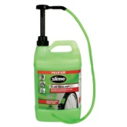
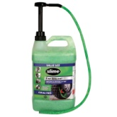
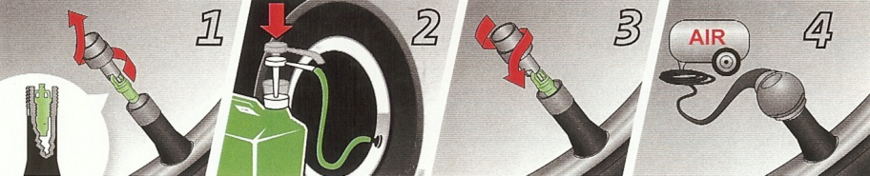

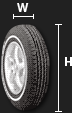
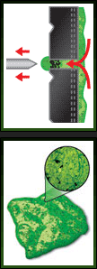
A ROSTSZÁLAS TÖMÍTŐ TECHNOLÓGIA

Hivatalos magyarországi importőr: Slime Hungary Kft.
1073 Budapest, Kertész utca 18. fszt. 3.
Misándi Róbert, Tel.: +36-20/399-1298
Adószám: 14431865-2-42, Közösségi adószám: HU14431865
Fővárosi Bíróság mint Cégbíróság, Cégjegyzékszám: 01-09-903610. VPID szám: HU0007219050. Adatkezelés bejegyzés alatt áll. Ügyszám: ABI-6698/2010N.
MBH Bank Nyrt. bankszámlaszám: 18203260-06021007-40010010
E-mail: slimehungarykft@gmail.com
Internet: slime.hu slime.lapunk.hu slime.com
A SLIME vegyészei művészi szintre fejlesztették a környezetbarát rostok, kötőanyagok, polimerek és a szabadalmaztatott dermedő anyagok rendszerét, amelyek keresztüljutnak és megkötnek, hogy kitöltsék a 6 mm-nél nem nagyobb lyukakat belső nélküli kerekekben és a 3 mm-nél nem nagyobb lyukakat a belsővel rendelkező kerekekben.

Ez a rostszálas tömítő (rács) a viszkozitásának köszönhetően megtalálja a lyukakat, és szorosan betölti magát minden lyukas területre megelőzve a sérülést, valamint rugalmas és tartós tömítéssel kijavítja a defektes kerekeket.

Defektmegelőzésre is alkalmas. Kettő éven keresztül tartós védelmet nyújt. Télen-nyáron használható. Nem károsítja a gumit, a gyári kerék nyomásmérő szenzort, és a felnit. Nem gyúlékony, nem mérgező. Egyszerűen vízzel kimosható.

Minőségét megőrzi eredeti zárt csomagolásban, napfénytől, melegtől védett helyen, a gyártási időtől számított 4 évig. Felhasználás után, tömlőkben, illetve gumiabroncsokban, 2 éven keresztül nyújt védelmet defektek ellen, a szavatossági idő határain belül. Gyártási idő fel van tüntetve a csomagoláson.
KERÉKGUMI TÖMÍTŐ HASZNÁLATI UTASÍTÁSA

W: kerék szélesség (cm-ben)
H: kerék magasság (cm-ben)

75 Km/h alatt: W (cm) X H (cm) X 0,55 = ml
75 Km/h felett: W (cm) X H (cm) X 0,3 = ml

A flakon oldalán beosztás található.
Belső nélküli kerekek:
Felhasználási terület | oz | ml
kerékpár | 3 | 89
motorkerékpár | 8 - 16 | 237 - 473
személygépkocsi | 16 | 473
teherautó | 20 | 592
terepjáró | 24 - 32 | 710 - 946

Belsővel rendelkező kerekek:
Felhasználási terület | oz | ml
kerékpár | 4 | 118
terepkerékpár | 8 | 237
talicska | 8 | 237
robogó | 8 | 237

MENNYI TÖMÍTŐ SZÜKSÉGES KEREKENKÉNT?

Felhasználás előtt rázza fel!

- A szelepsapka egy szeleptű eltávolító eszköz. Távolítsa el vele a szeleptűt a szelepszár belsejéből.

- A pumpafejet csavarja el balra még az fel nem emelkedik. Csatlakoztassa a töltőcsövet a szelepszárhoz. Pumpálja ki a megfelelő mennyiségű tömítőt. Egy pumpálás 30 ml (1 oz).

- Csavarja vissza a szeleptűt a kerék szelepszárába.

- Fújja fel a kereket a kerék oldalán található ajánlott nyomás eléréséig. Forgassa meg a kereket, hogy eloszlassa a tömítőt a lyukba, ha javításra használja.

Megjegyzés: Ha a kerék leereszt a tömítő használata után, vizsgálja meg a kereket és bizonyosodjon meg róla, hogy nincsen rajta 6 mm-nél nagyobb lyuk belső nélküli kerék esetén, illetve 3 mm-nél nagyobb lyuk belsővel rendelkező kerék esetén. Távolítson el minden lyukat okozó tárgyat, majd fújja fel újra, és azonnal forgassa meg a kereket, hogy eloszlassa a tömítőt a lyukas területen.

FIGYELMEZTETÉS: Nagy sebességű járműveknél (100 Km/h) kizárólag javításra használja (kivétel: vontatókerekek)! Erős vibrációt okozhat, ha első keréknél alkalmazza vagy mind a négy keréken! A biztonsága érdekében a defekt után vizsgáltassa meg a kereket egy szakemberrel amint lehetséges! A SLIME nem javítja meg a kerék oldalfalán vagy a köpenyperemen lévő sérüléseket, ne használja rossz szeleppel, vagy sérült abronccsal rendelkező kerék estén! Használat során védőszemüveget kell viselni!

Gyermekektől elzárva tartandó! Az apró alkatrészek, darabok, lenyelése fulladásveszélyes! Ha bőrre kerül, bő vízzel le kell mosni! Szembe, szájba ne kerüljön, ha mégis bekerül, alaposan öblítse ki vízzel! Lenyelése esetén, azonnal orvoshoz kell fordulni, a csomagolóburkolatot és a címkét az orvosnak meg kell mutatni!

PONTOS SZÁMOLÁS

